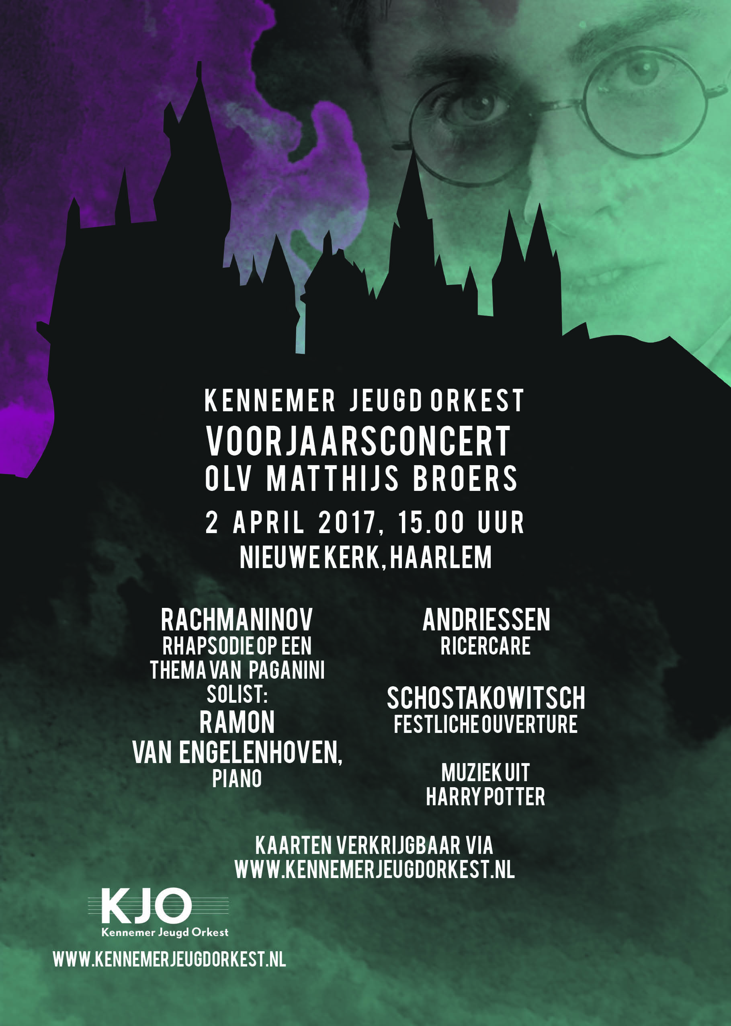**Persbericht** Haarlem, 23 maart 2017

**Kennemer Jeugd Orkest geeft een Voorjaarsconcert met Muziek uit Harry Potter en de Rhapsodie op een thema van Paganini van Rachmaninov, met solist Ramon van Engelenhoven op piano, laureaat Prinses Christina Concours.**

Op zondagmiddag 2 april om 15.00 uur geeft het Kennemer Jeugd Orkest o.l.v. Matthijs Broers het jaarlijkse Voorjaarsconcert, dit keer in de Nieuw Kerk in Haarlem.

Het orkest speelt een heel afwisselend programma, van filmmuziek tot bekende werken van grote componisten als Rachmaninov en Shostakowitsch, leuk voor jong en oud.

Het concert begint met de Festliche Ouverture van Schostakowitsch, die met zijn schallende tonen in bombastische Sovjet-stijl zal zorgen voor een spetterende opening.

Daarna volgt de Ricercare van Andriessen. Dit werk is geschreven met het oog op het tweehonderdste sterfjaar van Bach. Het is heel populair geworden omdat het heel gemakkelijk in het gehoor ligt, dus dat wordt genieten.

Vervolgens zal Ramon van Engelenhoven, solist op piano, de Rhapsodie op een thema van Paganini spelen, begeleid door het orkest. Dit stuk behoort naast het beroemde 2e pianoconcert tot de toppers van het repertoire van de componist.

Ramon won al tijdens het Prinses Christina Concours 2013 de eerste prijs in de Nationale finale van het concours, en won daarbij tevens een optreden met het Kennemer Jeugd Orkest. Sindsdien heeft hij meerdere prijzen gewonnen, waaronder in 2015 de Grand Finale van het Young Pianist Foundation Concours, waarbij hij als allereerste laureaat de Grand Prix Youri Egorov won, een prijs die alleen wordt toegekend als de winnaar een talent is van internationale potentie!

Tot slot zal het knallen met Muziek uit Harry Potter, laat u verrassen!

**Het KJO**

Het KJO is in 1995 ontstaan door het samengaan van de jeugdorkesten van de Haarlemse en de Bloemendaalse muziekscholen en vierde vorig seizoen haar 20-jarig bestaan. In het orkest spelen momenteel ongeveer 60 jonge mensen van 14 tot 21 jaar. Zij krijgen les bij een van de muziekscholen in de regio of van privé-docenten. Het KJO vervult een brugfunctie tussen de orkesten en ensembles van de muziekscholen en de amateur- en studentenorkesten.

Jaarlijks worden twee grote concerten gegeven in november/december en in april. In de meivakantie vindt een buitenlandse concertreis plaats die komend jaar als hoofdbestemming de stad Praag heeft. Het hoogtepunt van de reis wordt het geven van een concert in het Rudolfinum, de beroemde concertzaal in Praag.

**Toegangsbewijzen en meer informatie**   
Kaarten kunnen alleen online besteld worden via: [www.kennemerjeugdorkest.nl](http://www.kennemerjeugdorkest.nl) of rechtstreeks op de site van de ticketverkoop via: <http://bit.ly/2lSZNAZ>

|  |  |
| --- | --- |
| **Evenement:** | **Voorjaarsconcert Kennemer Jeugd Orkest** |
| Datum: | Zondag 2 april 2017 |
| Aanvangstijd: | 15 uur |
| Locatie: | Nieuwe Kerk Haarlem, Nieuwe Kerksplein 36 |
| Toegangsprijzen  (inclusief pauzedrankje en garderobe): | € 12,50  € 10,50 kind t/m 16 jaar |
| Kaarten: | Via de website van het KJO: [www.kennemerjeugdorkest.nl](http://www.kennemerjeugdorkest.nl)  Of: <http://bit.ly/2lSZNAZ> |
| Meer informatie: | [www.kennemerjeugdorkest.nl](http://www.kennemerjeugdorkest.nl) |

**Noot voor de redactie**:

|  |  |
| --- | --- |
| Informatie, foto’s: | Albertine Zoetmulder-Sanders  T: 0651688521  M: [marketingpr@kennemerjeugdorkest.nl](mailto:marketingpr@kennemerjeugdorkest.nl)  W: [www.kennemerjeugdorkest.nl](http://www.kennemerjeugdorkest.nl) |

---------------------------------------------------------------------------------------------------------------------------------